管理体系审核记录表
过程与活动、  抽样计划 | 涉及  条款 | 受审核部门：供销部 主管领导：荣九堂 陪同人员：荣九华 | 判定
 |  | 审核员：郭力、刘敬钦 审核时间：2021年3月26日
 |  | 审核条款：Q5.3组织的岗位、职责的权限、6.2质量、目标及其实现的策划、8.2.1总则、8.2.2产品要求的确定、8.2.3产品有关要求的评审、8.2.4产品有关要求的更改控制、8.4外部提供过程、产品和服务的控制、8.4.1总则、8.4.2外部供方的控制类型和程度、8.4.3提供给外部供方的信息、8.5.3顾客或外部供方的财产、9.1.2顾客满意
职责和权限 | 5.3 | 部门主要职责如下：  1.正确掌握市场，定期组织市场调研，收集市场信息，分析市场动向、特点和发展趋势。  2收集有关产品的信息，掌握产品市场的动态，分析销售和市场竞争发展状况，提出改进方案和措施。  3负责收集、整理、归纳客户资料，对客户群进行透彻的分析。  4.确定销售策略，建立销售目标，制定销售计划。  5.监督计划的执行情况，将销售进展情况及时反馈给总经理。  6.制定销售管理制度、工作程序，并监督贯彻实施。  7.选择优质供应商，建立合格供方名录。  8.与供应商沟通采购信息，编制采购计划，及时采购合格产品。  部门负责人熟悉本部门职责 | Y
质量目标 | 6.2 | 分解目标及考核情况实际完成（2020.9—2020.12考核）  1、顾客满意率 92.5%  2、合同评审率 100％  3、采购物资合格率 100%  2021年1月5日质量目标考核表完成情况：均完成。 | Y
产品和服务的要求确定、评审和更改 | 8.2.1总则、8.2.2产品要求的确定、8.2.3产品有关要求的评审、8.2.4产品有关要求的更改控制 | 供销部经常对顾客进行走访，了解顾客的意见。  售前：联系用户、了解相关信息等，与顾客签订合同或订单；  售中：组织供方按期交付，解决用户对进度、质量等关切问题；  售后：与客户保持密切沟通，不定期回访用户，并对顾客反馈问题解答。体系建立实施至今未发生顾客投诉。  供销部获取供应、销售信息，与客户洽谈，在签订合同前对客户要求进行评审，确认可以满足行业有关法律、法规要求和公司规定及客户要求时，签订合同，根据销售合同为客户提供服务。  查工业品买卖合同  1客户：盐城华远石油机械有限公司  产品名称：螺杆钻具，6件；传动轴配件，10件；  签订时间：2020.11.18，合同编号：YCHY2020018  合同明确了产品名称、单位、采购数量、规格、交货方式、结算、违约等。  评审内容：  技术质量要求√  生产能力及交货周期√  价格√  付款期限及方式√  评审结论：同意签订合同 批准人：荣九堂 日期：2020年11月17日  2、客户：天津浅海石油设备制造有限公司  产品名称：盘根盒，35件；泄油器，50件；  签订时间：2020.10.8，合同编号：XRP2020011  合同明确了产品名称、单位、采购数量、规格、交货方式、结算、违约等。  评审内容：  技术质量要求√  生产能力及交货周期√  价格√  付款期限及方式√  评审结论：同意签订合同 批准人：荣九堂 日期：2020年10月7日  3、客户：盐城华远石油机械有限公司  产品名称：螺杆钻具，2件；  签订时间：2020.9.15，合同编号：YCHY2020003  合同明确了产品名称、单位、采购数量、规格、交货方式、结算、违约等。  未能提供与顾客盐城华远石油机械有限公司签订关于螺杆钻具销售合同的评审证据。  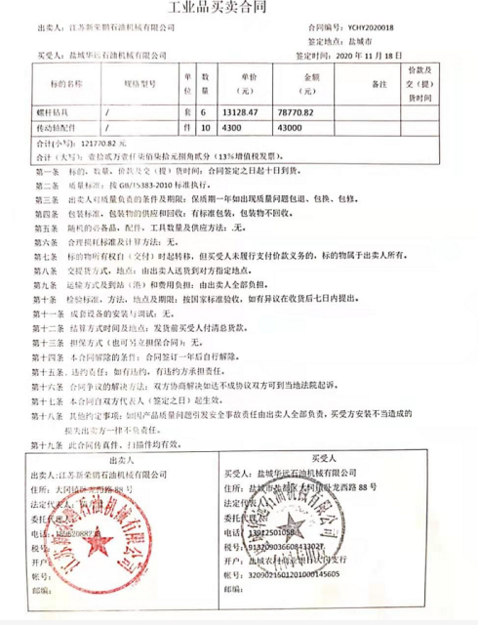  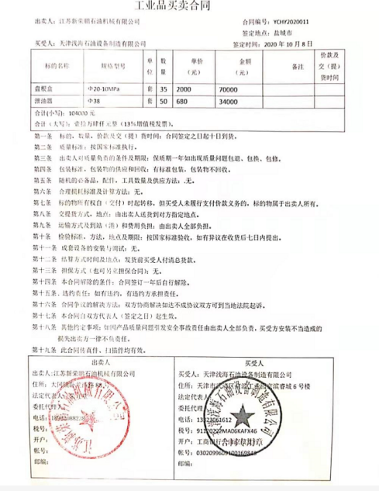  公司通过传真、邮件及电话等方式与顾客交流，主要进行以下沟通：  1、向顾客提供保证产品质量的有关信息，保修及应急措施。  2、接受顾客问询、询价、合同的处理。  3、根据合同要求进行有关的事宜，对顾客的投诉或意见进行处理和答复。  4、合理处理顾客财产，主要是顾客报修产品。  目前沟通渠道畅通  目前无合同更改情况发生。 | Y  N
外部提供过程、产品和服务过程管理 | 8.4.1总则、8.4.2外部供方的控制类型和程度、8.4.3提供给外部供方的信息 | 编制的《外部供方控制程序》中，确定了对外部供方实施的具体控制要求，旨在确保产品能够按计划提供，并符合要求，为确保外部提供的过程、产品不会对企业稳定地向顾客提供合格的产品的能力产生不利影响。  负责人讲，供销部建立合格供方名录，核定《供方评价表》后，编制《合格供方名单》存档。采购人员应该具备相应能力。采购人员应从《合格供方名录》中选择供方。  提供《合格供方名单》: 主要供应商6家，如下：  供方名称 提供产品名称、代号、规格  合格供方名称 供应产品名称  盐城市巨恩贸易有限公司 圆钢  嘉兴钢球 钢球  盐城港鑫抽油泵有限公司 管材  盐城市佳晓运输有限公司 产品运输  建湖同华机械厂 热处理、电镀、磷化  江苏欧霸环保科技有限公司 喷漆  查 2020年9月11日对供方的调查及评价。  针对合格供方山东东进石油机械有限公司的评价：评价内容：企业资质、供货能力、产品质量、交货期、价格、售后服务等；  符合相关规定，可继续纳入合格供方。  另抽外包方——建湖同华机械厂（热处理、电镀、磷化）、江苏欧霸环保科技有限公司（喷漆），同上，符合要求。  本公司需求物资的采购信息由供销部负责，通过签订书面采购订单方式向合格供方进行产品采购。  公司编制了《外部供方控制程序》，要求采购的材料必须进行检验。  公司对产品外观、型号规格、数量、尺寸、合格证等进行了验收。经询问公司采购产品主要根据需求，根据进货检验记录对相关产品的数量、规格型号等进行检验。抽查验证记录《进货检验记录表》，详见8.6条款  基本符合要求。现场查看其他采购物料均按要求进行验证入库。  公司外部供方的管理基本符合要求。  负责人讲与供方沟通的内容包括：所提供的过程、产品和服务等；采购物资根据签订采购合同进产品的名称、规格、型号、数量等采购信息的确定。  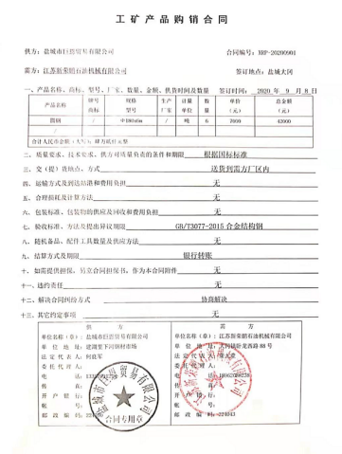  抽《工矿产品购销合同》XRP-20200901,供方：盐城市巨恩贸易有限公司，签订日期：2020.9.8  产品名称 数量 规格型号  圆钢 6吨 直径180*6m  ……..  另抽其采购计划单，均保存完好，符合要求。  编制：供销部：荣九华  另抽其他材料采购计划单，均保存完好，符合要求。  负责人讲2020年9月以来，未出现采购产品有质量不符合的情况。  原材料检验见8.6条款 | Y
顾客财产 | 8.5.3 | 公司的顾客或外部供方的财产主要是客户信息及客户提供的图纸等，如有丢失、损坏或不适用的情况发生，应由使用部门及时记录在《顾客及外部供方财产表》中，与顾客协商解决。自体系运行以来尚无顾客财产问题记录。 | Y
交付后的活动 | 8.5.5 | 交付后的活动：交付后的活动主要是售后服务，产品交付后，按照签订的合同条款实施售后服务，公司做出了售后服务承诺，明确有电话技术支持、投诉电话等内容。通过电话、网络等方式与客户交流沟通，了解顾客意见及建议。并将获得信息及时反馈到相关部门进行处理。自体系运行以来尚未发生客户反馈及投诉情况 | Y
顾客满意度调查 | 9.1.2 | 企业对顾客对产品是否满意的信息进行监视，并编制《顾客满意度调查表》。公司于2020年12月1日对主要客户进行了电话问卷调查，分别对产品质量、服务、交货期方面等内容进行调查，客户均对相关内容进行了反馈，从统计数据中可以看出，发放调查表共2份，回收调查表共2份。顾客满意度达到98%，超过了质量目标要求，目标完成。从各分项看，说明我公司还有不完善的地方，如：价格等方面，我公司一定会在以后的工作中节约成本，尽量降低价格，使顾客更加满意。 | Y
分析与评价 | 9.1.3 | 公司通过质量目标考核、内审、管理评审等对体系的有效性进行评价。  1）提供了顾客满意调查表，并进行了分析。  2）对过程产品质量进行了统计分析  3）对采购物资进行验证。根据验收结果，证明供方提供的产品质量是稳定的.  4）通过内审中发现的不符合，确定改进措施并实施。  5）通过管理评审，提出改进措施，以便发现改进方向。 | Y
内审 | 9.2 | 公司制定了《内部审核控制程序》，文件规定每年至少进行一次内部审核，间隔时间不超过12个月。规定了审核的策划、实施、形成记录以及报告结果的要求。  提供了《年度内审计划》，审核目的，审核依据、审核时间、受审部门、日程安排、审核组长和成员等内容。  内审时间：2020年12月15-16日。  依据GB/T19001-2016版标准，质量管理手册和体系其他文件。计划由总经理批准后实施。  公司按计划实施了内审。提供了内审员任命书，写明了内审员任职要求及审核要求。内审员的安排考虑了审核过程的客观性和公正性，没有发现自己审核本部门的情况。  提供了内审检查表。内审不符合1项，已整改验收合格。  内审报告显示本公司的质量体系均运行良好。  现场发现内审深度有待提高，与受审方沟通，希望加强内审人员培训，深化学习标准知识，受审方表示接受。 | Y
不合格和纠正措施 | 10.2 | 《纠正措施控制程序》，对不合格输出进行识别和控制，防止不合格输出的非预期使用或交付。  针对供销部的岗位职责和权限，主要对内审查出的不符合项进行监督控制，督促查找不符合的原因、整改及验证。  不符合整改、纠正及验证情况：  2020.12.16内审发现检查发现数控机床第四季度未保养。不符合条款：ISO 9001-2015标准7.1.3条款。  原因分析：1生产部文件管理责任人对该体系文件和标准理解不到位。2生产部未按文件规定对数控机床进行保养。  纠正措施：  1.立即由设备管理人员对数控机床进行保养。  2.由管理者代表对生产部人员进行ISO 9001-2015标准7.1.3条款的培训，以防类似问题再次发生；  3.举一反三，查有无类似情况发生。  完成日期：2020.12.22部门负责人：荣九堂、施多伟  纠正措施验证：  已按纠正措施的要求完成整改。整改符合纠正措施的要求  管理者代表：施多伟 日期：2020.12.22  目前风险和机遇无需更新，质量管理体系无需变更。 | Y

说明：不符合标注N

